27. januára si pripomíname Medzinárodný deň pamiatky obetí holokaustu. V tento deň v roku 1945 oslobodili sovietske vojská koncentračný tábor Auschwitz. Keď jednotky maršála Koneva oslobodili koncentračný tábor Auschwitz, vstúpili do vtedy už nacistami opusteného koncentračného tábora. Nacisti sa pred odchodom snažili zbaviť čo najviac dôkazov. Zničili niektoré budovy, medzi nimi aj krematóriá a plynové komory a evakuovali väzňov. 17. januára začal jeden z najväčších pochodov smrti, keď nacisti vyhnali na cestu do Nemecka 58 000 väzňov.
Študenti púchovského gymnázia, ktorí navštevujú seminár z dejepisu, sa 27. 1. 2017 zúčastnili prednášky preživšieho v Múzeu holokaustu v Seredi.
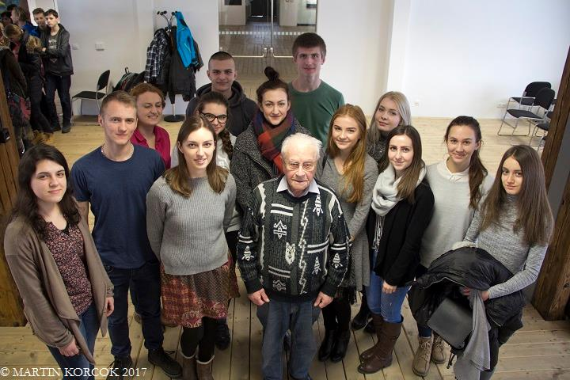
Preživší sú tí, ktorí vedia podať autentické svedectvá z prvej ruky. Pamätný deň obetiam holokaustu sme si tak uctili s pánom doktorom Ottom Šimkom (92). Pripomenul nám všetkým niečo veľmi dôležité. „Koncentračný tábor je koniec príbehu. Keď nás v kvinte v škole ako židovských študentov presadili a neskôr zo školy vylúčili, nikto si nás nezastal. To bol začiatok holokaustu..“
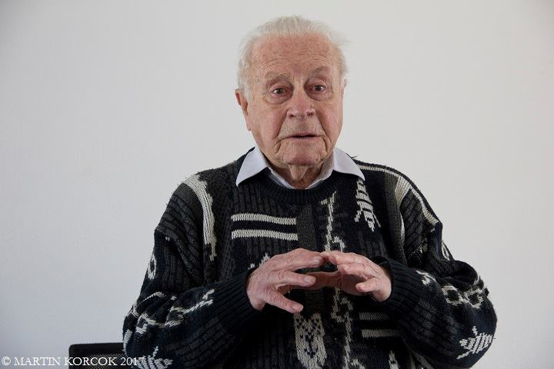
(Zuzana Vasková)

